РОССИЙСКАЯ ФЕДЕРАЦИЯ
Иркутская область
Слюдянское муниципальное образование

АДМИНИСТРАЦИЯ СЛЮДЯНСКОГО ГОРОДСКОГО ПОСЕЛЕНИЯ
Слюдянского района
г. Слюдянка

ПОСТАНОВЛЕНИЕ

От 09.07.2018 № 761

О внесении изменений в муниципальную программу «Формирование современной городской среды Слюдянского муниципального образования на 2018-2022 гг.»

В связи с распределением субсидий из областного бюджета местным бюджетам в целях софинансирования расходных обязательств Слюдянского муниципального образования на поддержку муниципальных программ «Формирование современной городской среды» на 2018 год, руководствуясь постановлением Правительства Иркутской области от 16.05.2018 №366-пп «О внесении изменений в Положение о предоставлении и расходовании субсидий из областного бюджета местным бюджетам в целях софинансирования расходных обязательств муниципальных образований Иркутской области на поддержку муниципальных программ формирования современной городской среды», Федеральным законом от 06.10.2003 года № 131-ФЗ «Об общих принципах организации местного самоуправления в Российской Федерации», Бюджетным кодексом Российской Федерации, статьями 10,11,44,47 Устава Слюдянского муниципального образования, зарегистрированного Главным управлением Министерства юстиции Российской Федерации по Сибирскому Федеральному округу от 23 декабря 2005г. № RU385181042005001, с изменениями и дополнениями, зарегистрированными Главным управлением Министерства юстиции Российской Федерации по Сибирскому Федеральному округу от 10.04.2018 года № RU 385181042018001,
ПОСТАНОВЛЯЮ:

- Внести в муниципальную программу «Формирование современной городской среды Слюдянского муниципального образования на 2018-2022 гг.», утвержденную постановлением администрации Слюдянского городского поселения от 30.11.2017 №1361 с изменениями от 28.03.2018 №350, следующие изменения:
  - В Паспорте программы раздел «Ресурсное обеспечение программы» читать в новой редакции:
Ресурсное обеспечение муниципальной программы по мероприятиям:  1. благоустройство дворовых территорий многоквартирных домов;  2. благоустройство общественных территорий;  3. благоустройство парка | Общий объем расходов на реализацию муниципальной программы составляет: 171 272 727,00 руб., из них средств местного бюджета 3 000 000 руб.;  областного бюджета 4 633 542,96 руб.;  федерального бюджета 11 353 208,83 руб.;  иные источники 152 285 975,21 руб.;  на 2018 год 29 709 030,00 руб., из них средств:  местного бюджета 1 000 000 руб.;  областного бюджета 4 633 542,96 руб.;  федерального бюджета 11 353 208,83 руб.;  иные источники 12 722 278,21 руб.;  на 2019 год 33 702 928 руб., из них средств:  местного бюджета 1 000 000 руб.;  областного бюджета _____ руб.;  федерального бюджета _____ руб.;  иные источники 32 702 928 руб.;  на 2020 год 48 438 823 руб., из них средств:  местного бюджета 1 000 000 руб.;  областного бюджета _____ руб.;  федерального бюджета ______ руб.;  иные источники 47 438 823 руб.;  на 2021 год 31 042 805 руб., из них средств:  местного бюджета _____руб.;  областного бюджета _____ руб.;  федерального бюджета ______ руб.;  иные источники 31 042 805 руб.;  на 2022 год 28 379 141 руб., из них средств:  местного бюджета _____ руб.;  областного бюджета _____ руб.;  федерального бюджета ______ руб.;  иные источники 28 379 141 руб.
1.2. В тексте Программы раздел 5 «Ресурсное обеспечение муниципальной программы» читать в новой редакции.
Ресурсное обеспечение муниципальной программы
Основанием для привлечения средств федерального бюджета, средств субсидий из областного бюджета является государственная программа Иркутской области «Формирование современной городской среды на 2018-2022 годы», утвержденная постановлением Правительства Иркутской области от 31 августа 2017 года № 568-пп.
Период реализации программы |  | Объем финансирования, руб.
 | Финансовые средства, всего рублей | в том числе по источникам:
 |  | МБ всего |  | ОБ | ФБ | Иные источники
 |  | МБ | из них на софинансирование мероприятий по благоустройству
Всего за весь период | 171 272 727,00 | 2 485 073,00 | 514 927,00 | 4 633 542,96 | 11 353 208,83 | 152 285 975,21
в том числе по годам:
2018 год | 29 709 030,00 | 485 073,00 | 514 927,00 | 4 633 542,96 | 11 353 208,83 | 12 722 278,21
Благоустройство дворовых территорий многоквартирных домов | 22 163 930,00 | 235 650,10 | 375 859,16 | 3 382 647,51 | 8 592 744,37 | 9 577 028,86
Благоустройство общественных территорий | 4 494 710,00 | 100 000,00 | 88 490,74 | 796 401,63 | 2 023 158,28 | 1 486 659,35
Благоустройство парка | 3 050 390,00 | 149 422,90 | 50 577,10 | 454 493,82 | 737 306,18 | 1 658 590,00
2019 год | 33 702 928,00 | 1 000 000,00 |  |  |  | 32 702 928,00
Благоустройство дворовых территорий многоквартирных домов | 27 590 537,00 | 700 000,00 |  |  |  | 26 890 537,00
Благоустройство общественных территорий | 6 112 391,00 | 300 000,00 |  |  |  | 5 812 391,00
2020 год | 48 438 823,00 | 1 000 000,00 |  |  |  | 47 438 823,00
Благоустройство дворовых территорий многоквартирных домов | 36 724 213,00 | 700 000,00 |  |  |  | 36 024 213,00
Благоустройство общественных территорий | 11 714 610,00 | 300 000,00 |  |  |  | 11 414 610,00
2021 год | 31 042 805,00 |  |  |  |  | 31 042 805,00
Благоустройство дворовых территорий многоквартирных домов | 22 869 809,00 |  |  |  |  | 22 869 809,00
Благоустройство общественных территорий | 8 172 996,00 |  |  |  |  | 8 172 996,00
2022 год | 28 379 141,00 |  |  |  |  | 28 379 141,00
Благоустройство дворовых территорий многоквартирных домов | 25 461 909,00 |  |  |  |  | 25 461 909,00
Благоустройство общественных территорий | 2 917 232,00 |  |  |  |  | 2 917 232,00
- Опубликовать настоящее постановление в газете «Байкал-новости» или в приложении к ней, а также на официальном сайте Слюдянского муниципального образования в сети «Интернет» www.gorod-sludyanka.ru.
- Контроль за исполнением настоящего постановления возложить на отдел ЖКХ, благоустройства, транспорта, связи администрации Слюдянского городского поселения.

Глава Слюдянского
муниципального образования В.Н. Сендзяк

Приложение № 1
к муниципальной Программе
«Формирование современной городской среды
Слюдянского муниципального образования на 2018-2022 годы»

С В Е Д Е Н И Я
о показателях (индикаторах) муниципальной Программы
«Формирование современной городской среды Слюдянского муниципального образования в 2018-2022 годы»

 | Наименование показателя (индикатора) | Единица измерения | Значения показателей  муниципальной Программы
 |  |  |  | 2018 год |  | 2019 год |  | 2020 год |  | 2021 год |  | 2022 год
1 | Количество благоустроенных дворовых территорий | ед. | 12 |  | 35 |  | 55 |  | 80 |  | 100
2 | доля благоустроенных дворовых территорий в рамках муниципальной Программы от общего количества дворовых территорий | % | 12 |  | 35 |  | 55 |  | 80 |  | 100
3 | площадь благоустроенных территорий общего пользования | м² | 22359,5 |  | 73904,5 |  | 100262,5 |  | 101575,5 |  | 102570,5
4 | доля площади благоустроенных территорий общего пользования в рамках муниципальной Программы от общей площади таких территорий | % | 21,8 |  | 72,05 |  | 97,75 |  | 99,03 |  | 100
5 | количество соглашений, заключенных с юридическими лицами и индивидуальными предпринимателями, о благоустройстве объектов недвижимого имущества (включая объекты незавершенного строительства) и земельных участков, находящихся в их собственности (пользовании), в соответствии с требованиями правил благоустройства на территории Слюдянского муниципального образования не позднее 2020 года; | шт. | на период с 2018 по 2020 годы - 9 соглашений.  Благоустройство объектов недвижимого имущества (включая объекты незавершенного строительства) и земельных участков, находящихся в собственности (пользовании) юридических лиц и индивидуальных предпринимателей осуществляется в соответствии с Правилами благоустройства территории Слюдянского муниципального образования, утвержденными решением Думы Слюдянского городского поселения от 10.10.2017 г. № 21- IV ГД
6 | количество соглашений, заключенных с собственниками (пользователями) индивидуальных жилых домов и земельных участков, предназначенных для их размещения, об их благоустройстве в соответствии с требованиями правил благоустройства на территории Слюдянского городского поселения не позднее 2020 года; | шт. | На период с 2018 по 2020 годы – 7 соглашений.  Благоустройство индивидуальных жилых домов и земельных участков осуществляется в соответствии с Правилами благоустройства территории Слюдянского муниципального образования, утвержденными решением Думы Слюдянского городского поселения от 10.10.2017 г. № 21- IV ГД
7 | объем трудового участия в выполнении минимального и дополнительного перечней работ по благоустройству дворовых территорий заинтересованных лиц. | субботник | 1 |  | 1 |  | 1 |  | 1 |  | 1
8 | Объем трудового участия заинтересованных лиц в выполнении работ по благоустройству территорий общего пользования | субботник | 1 |  | 1 |  | 1 |  | 1 |  | 1

Приложение № 2
к муниципальной Программе
«Формирование современной городской среды
Слюдянского муниципального образования на 2018-2022 годы»

Визуализированный перечень образцов элементов благоустройства
минимального перечня работ муниципальной Программы
«Формирование современной городской среды Слюдянского муниципального образования
на 2018-2022 годы»

Элемент 1 – лавочка дворовая элемент 2 – лавочка парковая

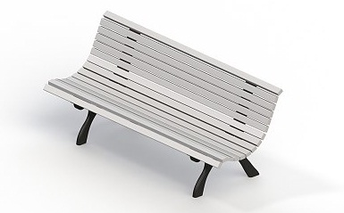
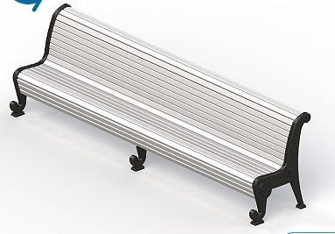

элемент 3 – стол со скамьями без навеса элемент – 4 качалка балансир средняя

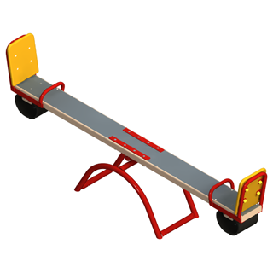
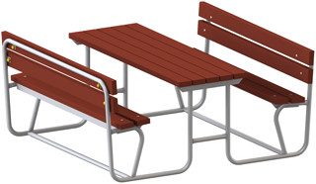
элемент 5 – вставка для урны элемент 6 – урна металлическая
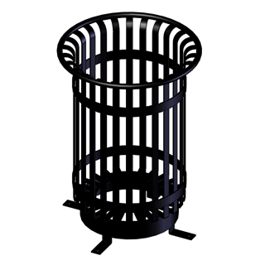
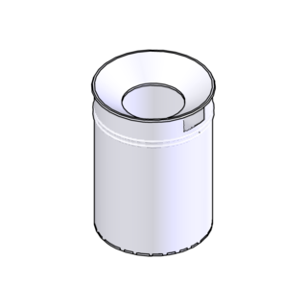

элемент 7 – горка элемент 8 - песочница
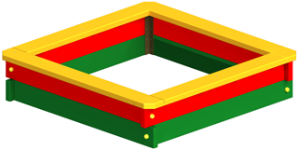
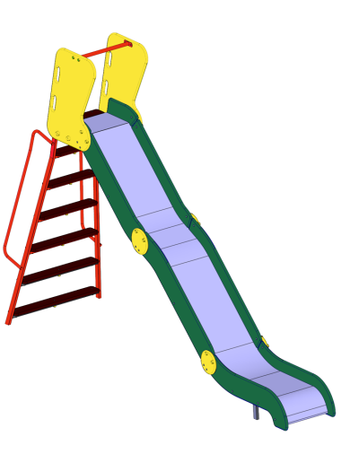

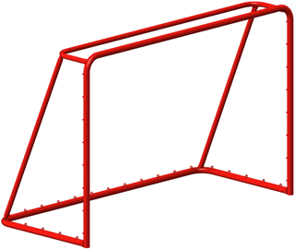
Элемент 9 – хоккейные ворота элемент 10 – стойка баскетбольная
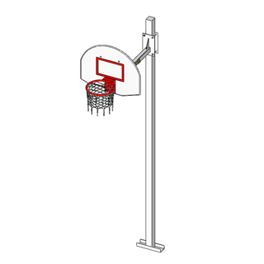
Приложение № 3
к муниципальной Программе
«Формирование современной городской среды
Слюдянского муниципального образования на 2018-2022 годы»

ПЕРЕЧЕНЬ
основных мероприятий муниципальной Программы
«Формирование современной городской среды Слюдянского муниципального образования на 2018-2022 годы»

Номер и наименование основного мероприятия | Ответственный исполнитель |  | Период реализации программы | Ожидаемый непосредственный результат (краткое описание) | Связь с показателями  Программы  Показатели представлены в приложении № 1
«Формирование современной городской среды на территории Слюдянского муниципального образования»

1. Благоустройство дворовых территорий многоквартирных домов; | Отдел архитектуры, капитального строительства и земельных отношений администрации Слюдянского городского поселения;  Отдел ЖКХ, благоустройства, транспорта, связи администрации Слюдянского городского поселения |  |  | Создание благоприятных условий для проживания и отдыха граждан;  создание доступности городской среды | Показатель 1 «Количество дворовых территорий»;  Показатель 2 «доля благоустроенных дворовых территорий от общего количества дворовых территорий».
Адресный перечень дворовых территорий многоквартирных домов, подлежащих благоустройству в 2018-2022 году
 |  |  | 2018 год | 1) ул. Амбулаторная д. 16, д. 18, д. 20, д. 24;  2) ул. Ленина д.1А, д. 1Б, д. 1В  3) ул. Ленина, д. 111, д. 113, д. 115 , ул. Ленинградская 1  4) ул. Ленина д. 85, д. 87, д. 89, ул. Советская д. 32, ул. Московская д. 4  5) ул. Ленина д. 27, д. 27А, Солнечная 20
 |  |  | 2019 год | - ул. Школьная д. 10, 12, пер. Рудничный д. 2,  ул. Слюдянских Красногвардейцев д. 59  - ул. Железнодорожная 21,22,23, Бабушкина 11, 13  - ул. Амбулаторная д. 1, д. 1А, ул. Фрунзе д. 10, д 12  - ул. Куприна д. 49 ул. Амбулаторная д. 26, д. 28  - ул. ул. Парижской Коммуны, д. 82, д. 84  - ул. Амбулаторная д. 4  - ул. Амбулаторная д. 8, д. 9, д. 10  - ул. Амбулаторная д. 6, д. 8 А, д. 10 А, д. 12, д. 14, д. 22  - ул. Бабушкина д. 1, д. 3, д. 5, ул. Железнодорожная д. 14, д.15, д.17  - ул. Бабушкина 1А  - ул. Бабушкина д. 8, д. 10, д. 12  - ул. Вербная д. 1, д. 3  - ул. Горняцкая д. 22  - ул. Гранитная д. 3, д. 9  - ул. Железнодорожная д. 1А, Советская д. 12 (2 блок)  - ул. Железнодорожная д. 1А, Советская д. 12 (3 блок)  - ул. Железнодорожная д. 3 А  - ул. Железнодорожная д. 6, ул. Московская д. 1  - ул. Заречная д. 1, д. 3, д. 9  - ул. Захарова д. 17, д. 19  - ул. Колхозная д. 5  - ул. Лени Полуяхтова д. 18  - ул. Ленина д. 1
 |  |  | 2020 год | - ул. Комсомольская д. 40  - ул. Ленина д. 77, д. 79., д.83, ул. Советская д. 28, д.30  - ул. Ленина д. 92  - ул. Ленина, д. 93, д. 95 ул. Советская д. 38  - ул. Ленина, д. 97, д. 99, Почтовый 1  - ул. Ленина д. 108  - ул. Ленина д. 116, д. 118 ул. Пушкина д. 1  - ул. Ленина д.138, 140, ул. Ленинградская 4, ул. Пушкина 17  - ул. Ленина д. 3В, д. 3Г  - ул. Менделеева д. 21, д. 24, д. 26, Ленина 26 А  - ул. Московская д. 3, д. 5  - ул. Парижской Коммуны, д. 80  - ул. Парижской Коммуны д. 86  - пер. Пионерский д. 1, д. 3, Советская д. 11 (блок 1)  - ул. Пушкина д.3А, д.3Б  - ул. Ленина 3Б  - ул. Ленина д. 2,4,6  - ул. Ленина д. 14,16, ул. Куприна, 57  - ул. Ленина д. 16А, 16Б, ул. Вербная д. 2  - ул. Слюдянских Красногвардейцев д. 1, 1А
 |  |  | 2021 год | - ул. Горняцкая д. 11, ул. Слюдянских Красногвардейцев д. 54  - ул. Слюдянских Красногвардейцев, д.48, Горняцкая д. 5, д. 7  - ул. Слюдянских Красногвардейцев д. 49, д. 51  - ул. Слюдянских Красногвардейцев, д.50, Горняцкая д. 9  - ул. Слюдянских Красногвардейцев, д. 55, д. 53  - ул. Школьная д. 14, д. 12, ул. Слюдянских Красногвардейцев д. 63  - ул. Ленина д. 130, ул. Слюдянских Красногвардейцев д. 3, ул. Пушкина д. 11, д. 13, д. 15  - ул. Советская д. 7  - ул. Советская д. 9  - ул. Советская, д. 11 (4 блок), д. 17, д. 19, д. 21  - ул. Советская 27, 27А, 27Б; ул. Бабушкина 2А  - ул. Советская, д.29  - ул. Советская, д.33, д.35,д.37  - ул. Советская, д.39, д.41,д.43  - ул. Советская, д. 45  - ул. Советская, д 50  - ул. Советская, д.54, ул. Ленинградская, д.2А  - ул. Советская д. 40  - ул. Советская д. 42, д.44  - ул. Фрунзе д. 1  - ул. Фрунзе д. 2, д. 8 А  - ул. Фрунзе д. 4, д. 6, ул. Амбулаторная д. 2  - ул. Фрунзе д. 5 Б  - ул. Первомайская 10,12,14  - ул. Ленина д. 8, ул. Фрунзе д. 5, пер. Красногвардейский д. 1,3
 |  |  | 2022 год | - ул. Фрунзе, д. 9, д. 11, д. 13  - ул. Ленина д. 23,21,25, ул. Солнечная, д. 22, 22/2  - ул. Фрунзе д. 7 пер. Волгоградский д. 2, д. 4, ул. Ленина д. 10, д. 12  - ул. Шахтерская д. 22, д. 24  - ул. Школьная д. 1А  - ул. Школьная д. 1  - ул. Школьная, д.2  - ул. Школьная д. 3, д. 5, д. 7  - ул. Школьная, д. 8  - ул. Школьная, д.6, пер. Рудничный д. 1  - ул. Школьная, д. ул. Советская, 60, 64 2 блок, Ленина 119  - ул. Байкальская 7  - ул. 40 лет Октября 17  - ул. 40 лет октября 25  - ул.40 лет октября 34  - ул. 40 лет октября 38  - ул. Ленина д.22  - ул. Ленина д. 24  - ул. Менделеева 19  - п. Сухой Ручей, ул. Линейная,4А
2. Благоустройство общественных территорий | Отдел архитектуры, капитального строительства и земельных отношений администрации Слюдянского городского поселения;  Отдел ЖКХ, благоустройства, транспорта, связи администрации Слюдянского городского поселения |  | 2018-2022 | Улучшение внешнего облика и санитарного состояния территории общего пользования;  создание благоприятных условий для отдыха;  создание доступности городской среды. |  | Показатель 3 «площадь территорий общего пользования»;  Показатель 4 «доля площади благоустроенных территорий общего пользования от общей площади таких территорий»
Адресный перечень общественных территорий, подлежащих благоустройству в 2018-2022 году
 |  |  | 2018 год | 1) Тротуар по ул.Куприна;  2) Сквер по ул.Слюдянских Красногвардейцев  3) Тротуар по ул.Школьная;  4) Автостанция
 |  |  | 2019 год | - тротуар по ул.Парижской Коммуны;  - Парк «Перевал»
 |  |  | 2020 год | - Тротуар по пер.Безымянный и ул. Советской;  - Парк «Прибрежный»
 |  |  | 2021 год | - Тротуар по ул.Ленинградская;
 |  |  | 2022 год | - Тротуар по ул.Слюдяная и ул. Полевая

3. Благоустройство парка |  |  | Отдел архитектуры, капитального строительства и земельных отношений администрации Слюдянского городского поселения;  Отдел ЖКХ, благоустройства, транспорта, связи администрации Слюдянского городского поселения | 2018 год |  | - Создание благоприятных условий для отдыха;  - создание доступности городской среды.
Адрес |  |  | Наименование парка |  |  | Стоимость работ по благоустройству
г. Слюдянка, ул. Слюдянских Красногвардейцев, уч. 63/1 |  |  | Сквер по ул. Слюдянских Красногвардейцев |  |  | 3 050 390 рублей
4. Благоустройство объектов недвижимого имущества (включая объекты незавершенного строительства) и земельных участков, находящихся в собственности (пользовании) юридических лиц и индивидуальных предпринимателей по соглашению с администрацией Слюдянского муниципального образования |  |  | Отдел архитектуры, капитального строительства и земельных отношений администрации Слюдянского городского поселения;  Отдел ЖКХ, благоустройства, транспорта, связи администрации Слюдянского городского поселения | 2018 -2020 |  | Благоустройство объектов недвижимого имущества (включая объекты незавершенного строительства) и земельных участков, находящихся в собственности (пользовании) юридических лиц и индивидуальных предпринимателей осуществляется в соответствии с Правилами благоустройства территории Слюдянского муниципального образования, утвержденными решением Думы Слюдянского городского поселения от 10.10.2017 г. № 21- IV ГД |  | Показатель № 5 количество соглашений, заключенных с юридическими лицами и индивидуальными предпринимателями о благоустройстве объектов недвижимого имущества (включая объекты незавершенного строительства) и земельных участков, находящихся в их собственности, в соответствии с требованиями Правил благоустройства территории Слюдянского городского поселения не позднее 2020 года
Адресный перечень объектов недвижимого имущества (включая объекты незавершенного строительства) и земельных участков, находящихся в собственности (пользовании) юридических лиц и индивидуальных предпринимателей по соглашению с администрацией Слюдянского муниципального образования
№ п/п | Наименование |  |  |  |  | Адрес, местонахождения
1 | магазин |  |  |  |  | г. Слюдянка, ул. Горная, 2А
2 | магазин |  |  |  |  | г. Слюдянка, ул. Ленинградская, 4А
3 | ресторан, магазин |  |  |  |  | г. Слюдянка, ул. Парижской коммуны, 75
4 | магазин |  |  |  |  | г. Слюдянка, ул. Ленина, 54А
5 | магазин |  |  |  |  | г. Слюдянка, ул. Советская, 50/1
6 | кафе |  |  |  |  | г. Слюдянка, ул. Ленина, 22А
7 | магазин |  |  |  |  | г. Слюдянка, ул. Парижской Коммуны, 5
8 | магазин |  |  |  |  | г. Слюдянка, ул. Ленина, 99/2
9 | магазин |  |  |  |  | г. Слюдянка, ул. Ленина, 94
5. Благоустройство индивидуальных жилых домов и земельных участков, представленных для их размещения по соглашению с администрацией Слюдянского муниципального образования; |  |  | Отдел архитектуры, капитального строительства и земельных отношений администрации Слюдянского городского поселения;  Отдел ЖКХ, благоустройства, транспорта, связи администрации Слюдянского городского поселения | 2018 - 2020 |  | Благоустройство индивидуальных жилых домов и земельных участков осуществляется в соответствии с Правилами благоустройства территории Слюдянского муниципального образования, утвержденными решением Думы Слюдянского городского поселения от 10.10.2017 г. № 21- IV ГД |  | Показатель № 6  количество соглашений, заключенных с собственниками индивидуальных жилых домов и земельных участков, предназначенных для их размещения, об их благоустройстве, в соответствии с требованиями Правил благоустройства территории Слюдянского городского поселения не позднее 2020 года;
Мероприятия по инвентаризации уровня благоустройства индивидуальных жилых домов и земельных участков, предназначенных для их размещения, с заключением по результатам инвентаризации соглашений с собственниками указанных домов
(адресный перечень частных домовладений)
п/п |  | ФИО собственника домовладения |  |  | Адрес индивидуального жилого дома
11 |  | Бабарыкин А.Е. |  |  | г. Слюдянка, ул. Куприна, 34А
22 |  | Павлов Н.М. |  |  | г. Слюдянка, ул. Первомайская, 51
53 |  | Литвинцева О.В. |  |  | г. Слюдянка, ул. Заречная, 22
64 |  | Яроцкий Ю.В. |  |  | г. Слюдянка, ул. Трактовая, 2
75 |  | Зырянова Ю.М. |  |  | г. Слюдянка, ул. Черёмуховая, 4А
86 |  | Осипов М.Н. |  |  | г. Слюдянка, ул. Набережная, 34
97 |  | Юшкова А.В. |  |  | г. Слюдянка, ул. Слюдяная, 17
5. Вовлеченность заинтересованных граждан, организаций в реализацию мероприятий по благоустройству территории Слюдянского муниципального образования. |  |  | Отдел архитектуры, капитального строительства и земельных отношений администрации Слюдянского городского поселения;  Отдел ЖКХ, благоустройства, транспорта, связи администрации Слюдянского городского поселения |  |  | Создание механизма поддержки мероприятий по благоустройству, инициированных гражданами;  формирование общественного контроля за реализацией мероприятий по благоустройству территории Слюдянского муниципального образования. | Показатель 7 «объем трудового участия в выполнении минимального и дополнительного перечней работ по благоустройству дворовых территорий  Показатель 8 «объем трудового участи заинтересованных лиц в выполнении работ по благоустройству муниципальных территорий общего пользования»
5.1 Трудовое участие заинтересованных лиц (подготовка дворовой территории к началу работ, уборка мусора, покраска оборудования, озеленение территории, посадка деревьев) |  |  | Отдел архитектуры, капитального строительства и земельных отношений администрации Слюдянского городского поселения;  Отдел ЖКХ, благоустройства, транспорта, связи администрации Слюдянского городского поселения |  |  | Создание механизма поддержки мероприятий по благоустройству, инициированных гражданами;  формирование общественного контроля за реализацией мероприятий по благоустройству территории Слюдянского муниципального образования.

Приложение № 4
к муниципальной Программе
«Формирование современной городской среды
Слюдянского муниципального образования на 2018-2022 годы»

Нормативная стоимость работ по благоустройству дворовых территорий,
входящих в состав минимального и дополнительного перечней таких работ

№ | Наименование норматива финансовых затрат на благоустройство, входящих в состав минимального и дополнительного перечней работ | Единица измерения | Нормативы финансовых  затрат на 1 единицу измерения, с учетом НДС (руб.)
1 | Установка бортового камня | Руб/м.п | 1386,60
2 | Стоимость ремонта грунтовой дороги (отсыпка щебнем) | Руб/м2 | 222,50
3 | Стоимость ремонта асфальтового покрытия тротуара с заменой бордюрного камня | Руб/м2 | 2602,80
4 | Стоимость ремонта асфальтобетонного покрытия дорог и проездов | Руб/м2 | 1327,20
5 | Стоимость ремонта ливневой канализации | Руб/м.п | 748,00
6 | Стоимость установки скамьи с учетом стоимости скамьи | Руб/1 шт. | 4998,00
7 | Стоимость установки урны с учетом стоимости урны | Руб/1 шт. | 7596,00
8 | Стоимость установки светильника | Руб/1 шт. | 22587,70
9 | Устройство пандуса | Руб/1 шт. | 167600,00
10 | Стоимость устройства парковки | Руб/ м2 | 1088,40
11 | Озеленение (устройство клумбы) | Руб/м2 | 554,50
12 | обустройство детской и (или) спортивной площадки (СМР) | Руб/м2 | 1622,9
13 | Обустройство контейнерной площадки (1,9*3) | Руб/1 пл. | 35400,00
14 | Устройство искусственных дорожных неровностей (АБС) | Руб/м2 | 3023,00
15 | Устройство бетонных монолитных лотков | Руб/м | 8606,00
16 | Устройство плиточного тротуара | Руб/м2 | 2250,00

